Architectuur microservices

|  |
| --- |
| **Datum: 04-06-2021** |
| **Versie: 0.2** |
| **Bestandsnaam:** Architectuur microservice |
| **Auteurs:**  Luuk Ebenau, Youri Saman |

# Versiebeheer

|  |  |  |
| --- | --- | --- |
| Versie | Wat | Datum |
| 0.1 | Eerste opzet | 28-02-2021 |
| 0.2 | Design verbeteren | 04-06-2021 |

Inhoudsopgave

Versiebeheer 2

Inhoudsopgave 2

Ons project 3

Het internet 3

Conclusie 4

# Ons project

De gateway communiceert direct met de MessageQ waarna de berichten worden gelezen door de subscribe van alle andere services.

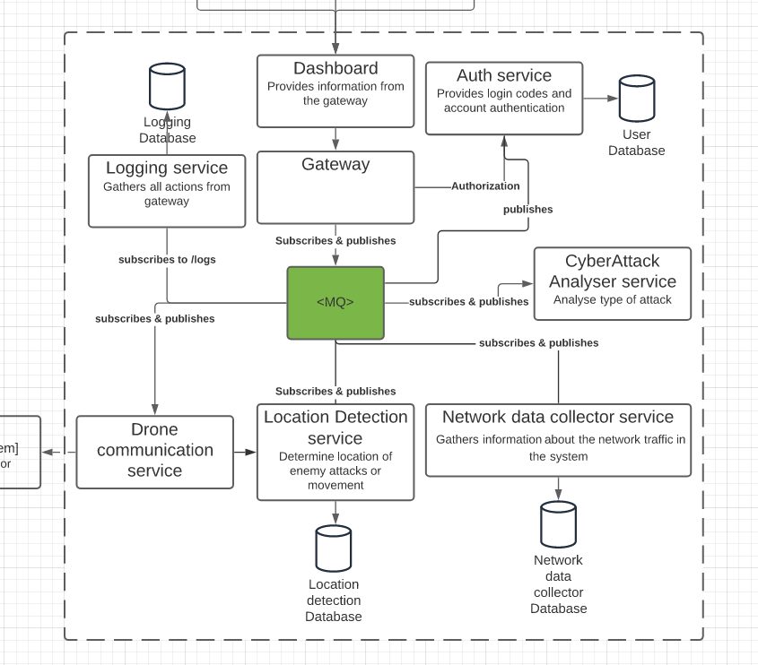

# Het internet

Bij de meeste practices op het internet communiceert de gateway met de microservices en niet met de message queue. Dit zijn enkele voorbeelden die wij gevonden hebben tijdens onderzoek.

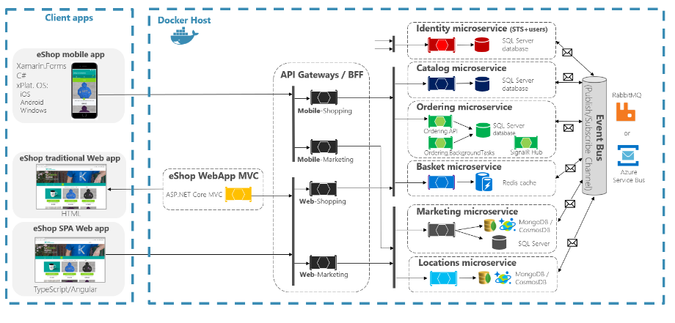

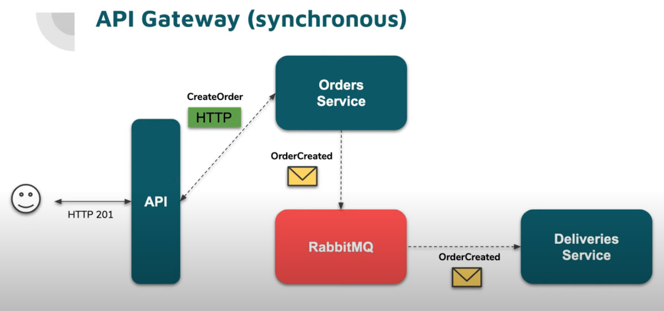

Wij zijn nu bezig met het implementeren van de MessageQ in ons project. We zijn nu aan het twijfelen om de gateway niet te laten communiceren met de MessageQ maar met de services via een HTTP call ipv direct naar een messageq via AMQP.

# Conclusie